Школы столицы располагают всеми условиями для комфортного обучения детей
31.08.2023
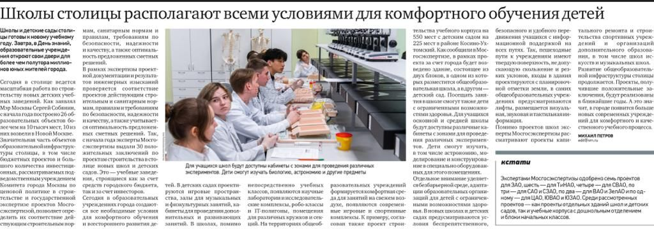

Более подробная информация – по ссылке: https://vm.ru/moscow/1076264-shkoly-stolicy-raspolagayut-vsemi-usloviyami-dlya-komfortnogo-obucheniya-detej

Адрес страницы: http://exp.mos.ru/presscenter/article/detail/11806676.html
ГАУ города Москвы «Московская государственная экспертиза»

